МБОУСОШ №2 станицы Выселки
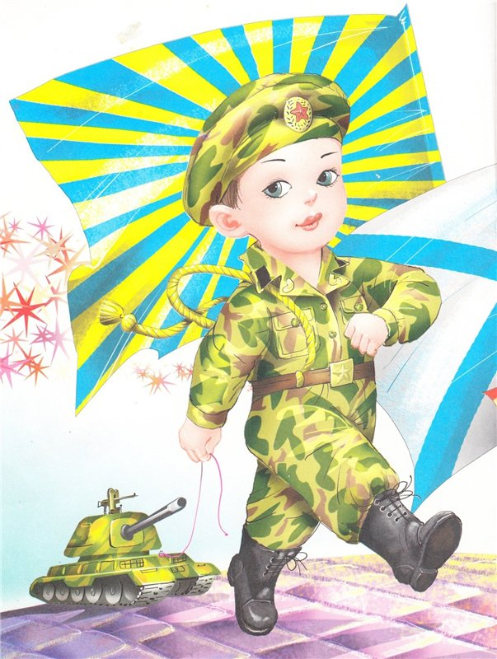
ОТЧЕТ О ПРОВЕДЕНИИ МЕСЯЧНИКА
ОБОРОННО-МАССОВОЙ И ВОЕННО-ПАТРИОТИЧЕСКОЙ РАБОТЫ
в 1 «В» классе
в 2014-2015 учебном году
Кл.руководитель :Фостенко И.Л.

В соответствии с планом о проведении Месячника оборонно-массовой и военно-патриотической работы «Мы-наследники Победы, славу Родины храним!» МБОУСОШ №2 станицы Выселки и плана воспитательной работы 1 «В» класса (кл.рук. Фостенко И.Л.), состоялась торжественная линейка, посвящённая открытию Месячника оборонно-массовой и военно-патриотической работы для младшего звена. Основной целью работы в области военно-патриотического воспитания являлось возрождение лучших гражданских традиций, формирование у учащихся высокого патриотического сознания, верности Отечеству, готовности к выполнению своих конституционных обязанностей.
Главной же целью считаю: не оставить ни одного ребёнка равнодушным и безучастным.
Именно поэтому, постаралась реализовать в рамках Месячника как можно больше самых различных мероприятий: рассказать, дать возможность увидеть, осознать, задуматься, состязаться, творить, находить, заботиться, поверить, гордиться…
В рамках Месячника были проведены:
-Классные часы по темам:
«Блокадный Ленинград. Истрия Тани Савичевой»
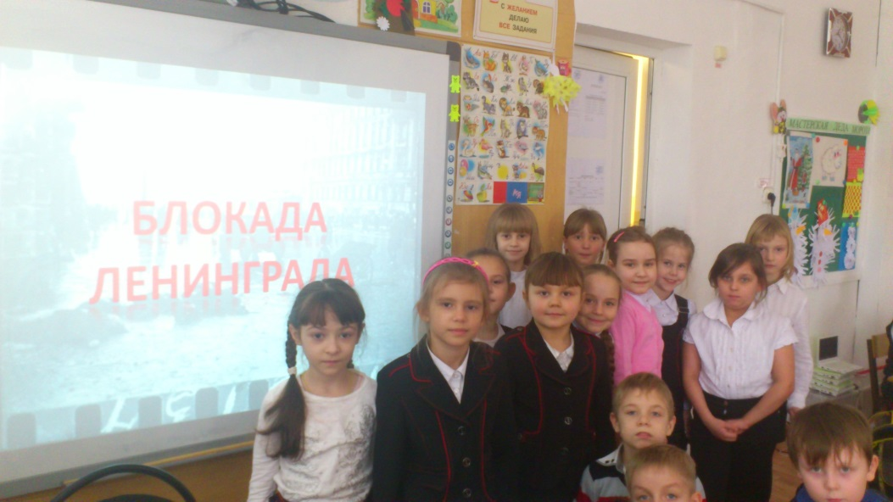
«Юные герои-антифашисты»,
«День Защитника Отечества».
«Кубань в годы войны»,
«Города-герои России»,
«Люди, покуда сердца стучатся, помните!»
В рамках Месячника состоялись районные соревнования «Весёлые старты», где учащиеся, вошедшие в сборную команду 1-х классов, заняли почетное I место.
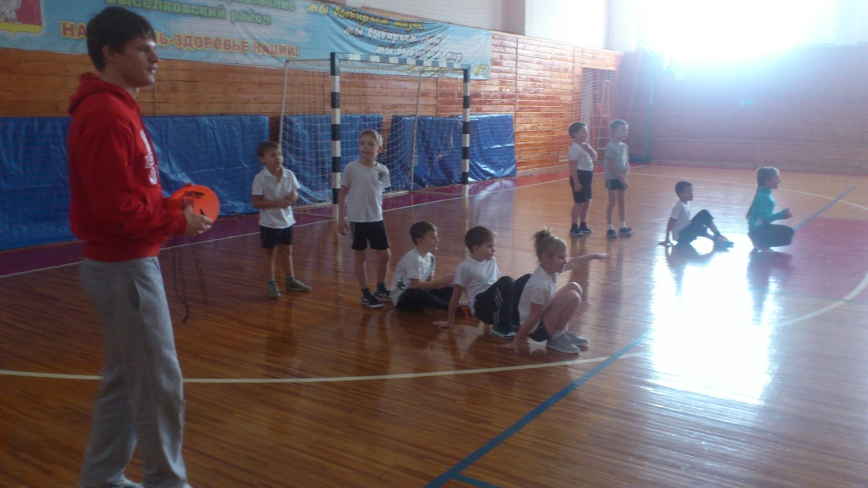
Работа над проектами класса: «Мой папа-защитник!» и «Мы помним Ваши имена». Проекты дорабатываются и будут представлены на конкурс проектов в начальной школе.
Участив в акциях «Посылка солдату» и «Идём друг другу в гости» посещение историко-краеведческого музея ст. Выселки.(20 человек).
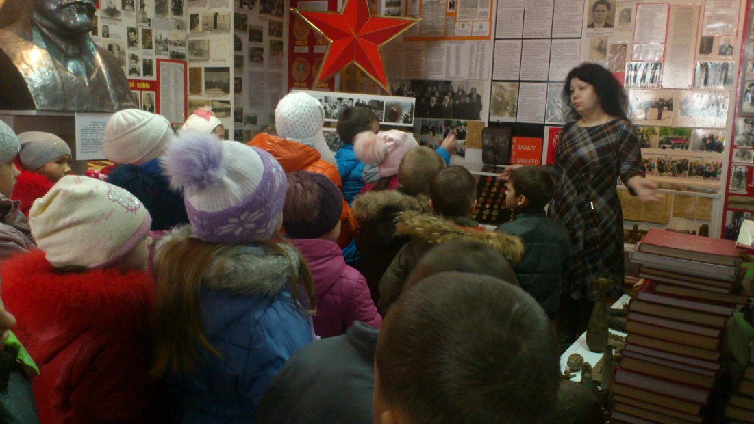
А также посещение выставки школьного музея « Горжусь их именами!»
День памяти Владимира Пушкарского. Имя этого славного мужественного воина, погибшего при исполнении служебного долга, носит наш класс. 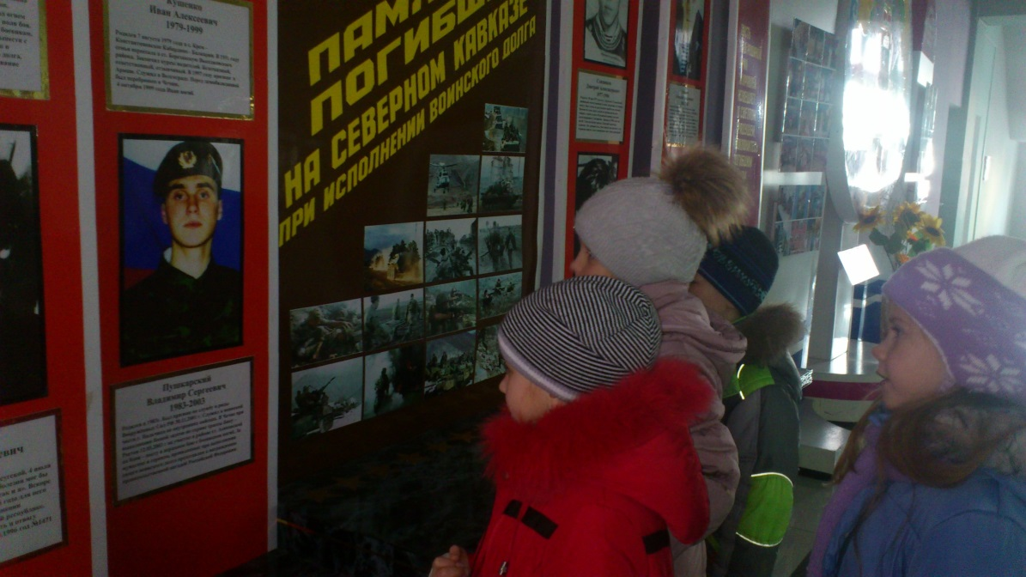
Конкурс газет и открыток, выполненных ко Дню защитника Отечества, прошёл среди учащихся 1в класса. Мастерили открытки и сами их подписывали.
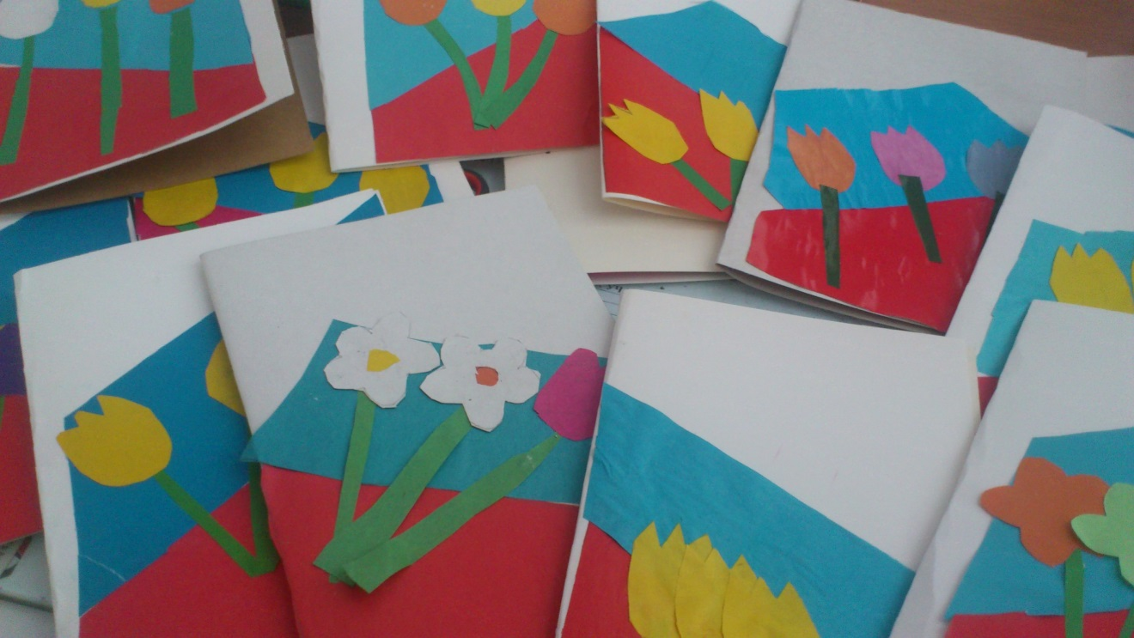
Конкурс чтецов стихотворений о войне : лучший чтец- Бабич Владислав.
Конкурс-смотр военной песни «Пою моё Отечество».
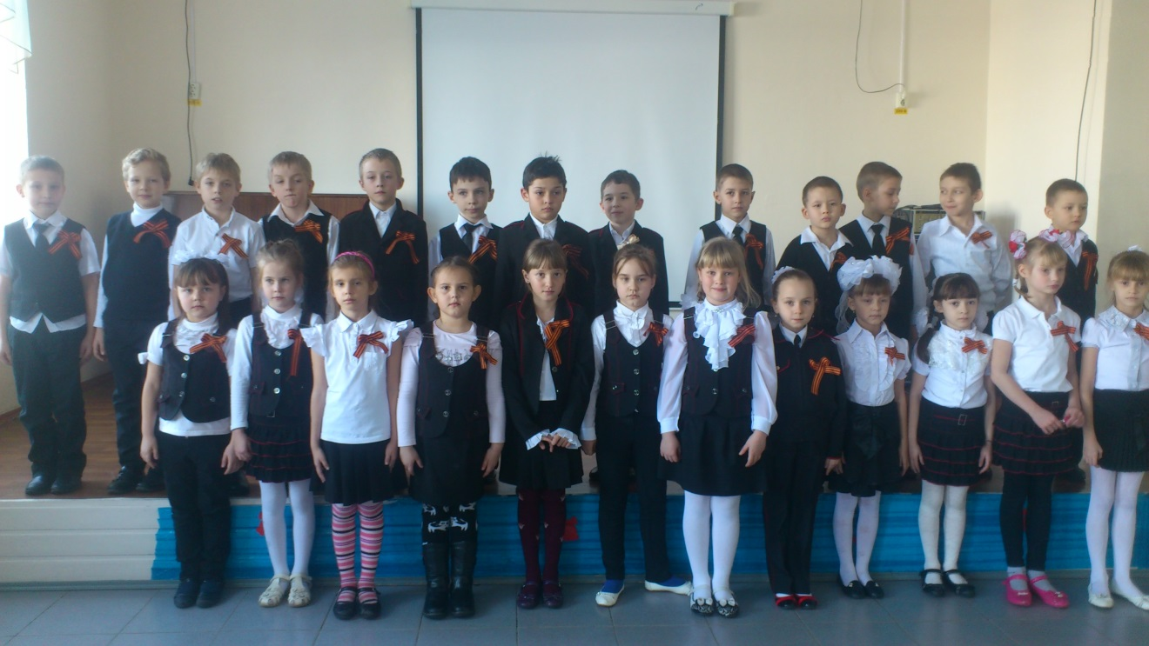
Участие в конкурсе рисунка «Защитники Отечества». Работы детей отправлены на выставку рисунков Всероссийского конкурса детского творчества.
Участие в районном конкурсе сочинений «Мой папа». Трогательные, полные любви и уважения к своим отцам сочинения Софьи Павловой, Елены Демьянченко , Валерии Самойловой.
Тематический конкурс для мальчиков «А ну-ка, мальчики!»
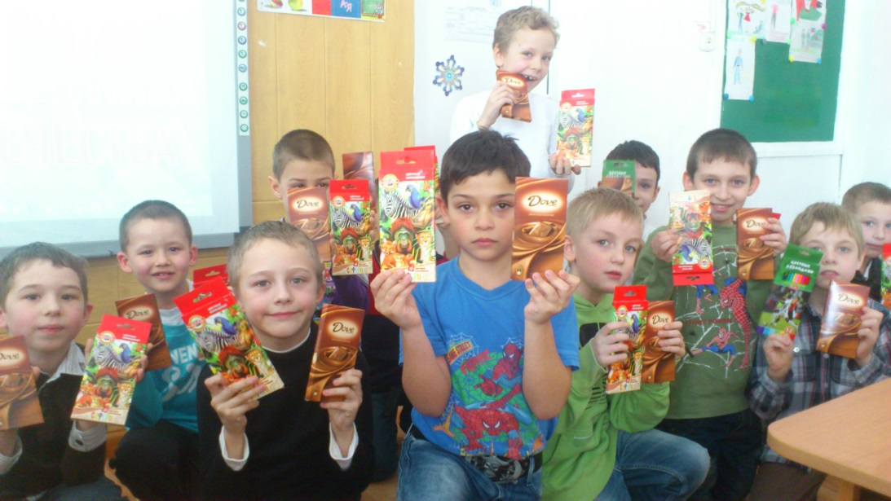 Торжественное закрытие и подведение итогов Месячника состоялось в школе 24 февраля 2015 года, где прошло торжественное награждение победителей конкурсов, проведенных в рамках Месячника
Классный руководитель: _______________И.Л.Фостенко

